Министерство образования и науки Российской Федерации

ГОУ ВПО
"Уфимский государственный нефтяной технический университет"

Кафедра вычислительной техники и инженерной кибернетики.

Наследование классов
Отчет о лабораторной работе № 5
по дисциплине "Объектно-ориентированное программирование"

Вариант 2

Выполнил ст. гр. БПО-09 ___________ А.С. Блохин
подпись, дата

Проверил: преподаватель ___________ Е.С. Белозеров
подпись, дата

Уфа – 2010
Постановка задачи для лабораторной работы №4

2. Используя базовый класс (точка) Point разработать производный класс движущейся фигуры (снежинка) Snowflake.

Текст подключаемого файла:<Point.h>

#include <stdlib.h>
#include <stdio.h>
#include <iostream.h>
#include <fstream.h>
#include <graphics.h>
#include <conio.h>
#include <math.h>
#include <DOS.h>
//-----------Classes
class point{
public:
int x,y,c;
public:
point(int xi, int yi, int ci);
point(const point& P);
int& GetX(void) {return x;}
int& GetY(void) {return y;}
int& GetC(void) {return c;}
void SetXY(int xi,int yi){ x=xi;y=yi;}
void SetC(int ci){ c=ci;}
void Move(point& dP);
void Move(int dx, int dy);
void MoveTo(point& P);
void MoveTo(int xn, int yn);
point operator+ (point& P);
point operator- (point& P);
void Show(void);
void Hide();
};//----------------------------------------
//Реализация методов:
point::point(int xi=0, int yi=0, int ci=1) {x=xi; y=yi; c=ci;}
point::point(const point& P) {x=P.x; y=P.y;}
void point::Show(void){
int cc=getcolor();setcolor(c);
setfillstyle(1,c); fillellipse(x,y,2,2);
setcolor(cc);setfillstyle(1,cc);
}
void point::Hide(void) {
int c1=c; c=getbkcolor();
Show(); setcolor(c=c1);
}
void point::Move(point& dP){
Hide();x+=dP.x; y+=dP.y; Show();
}
void point::Move(int dx, int dy){
Hide();x+=dx; y+=dy; Show();
}
void point::MoveTo(point& P){
Hide();x=P.x; y=P.y; Show();
}
void point::MoveTo(int xn, int yn){
Hide();x=xn; y=yn; Show();
}
point point::operator+ (point& P2){
point P; P.x=x+P2.x;
P.y=y+P2.y; P.c=c;
return P;
}
point point::operator- (point& P2){
point P; P.x=x-P2.x;
P.y=y-P2.y; P.c=c;
return P;
}
Текст исполняемого файла: <Snowflake.cpp>

#include "Point.h"
#define MOUSE1 1
#define MOUSE2 2

class Snowflake:public point{ //класс Snowflake наследуется от point
float r;
public:
Snowflake(float R,int X,int Y){r=R; x=X; y=Y; cout<<"R= "<<R;}
void show(){
float x0,x1,x11,x12,x13,x2,x3,y0,y1,y11,y12,y13,y2,y3;int i,j;
float gr60=M_PI/3; float gr120=M_PI*2/3;
setlinestyle(0,0,3);
for(i=1;i<7;i++){
x0=x+r*cos(i*gr60); y0=y-r*sin(i*gr60);
line(x,y,x0,y0);
x11=x+(x0-x)/4; y11=y+(y0-y)/4;
x12=x+(x0-x)/2; y12=y+(y0-y)/2;
x13=x+3*(x0-x)/4;y13=y+3*(y0-y)/4;
if(i%2==0){
for(j=1;j<4;j++){
x1=x11-r/6*cos(2*j*gr120); y1=y11-r/6*sin(2*j*gr120);
x2=x12-r/4*cos(2*j*gr120); y2=y12-r/4*sin(2*j*gr120);
x3=x13-r/6*cos(2*j*gr120); y3=y13-r/6*sin(2*j*gr120);
line(x11,y11,x1,y1);
line(x12,y12,x2,y2);
line(x13,y13,x3,y3);
}
}
if(i%2==1){
for(j=1;j<4;j++){
x1=x11+r/6*cos(2*j*gr120); y1=y11-r/6*sin(2*j*gr120);
x2=x12+r/4*cos(2*j*gr120); y2=y12-r/4*sin(2*j*gr120);
x3=x13+r/6*cos(2*j*gr120); y3=y13-r/6*sin(2*j*gr120);
line(x11,y11,x1,y1);
line(x12,y12,x2,y2);
line(x13,y13,x3,y3);
}
}
}
}
void hide(void){
int c1=c; c=getbkcolor(); setcolor(c);
show(); setcolor(c=c1);
}
~Snowflake(){}
};//----------------------------------
void main(){
int gd= DETECT, gm, errcod;
Snowflake sneg1(40,200,200);
int shag=0;
initgraph(&gd, &gm, "");
errcod = graphresult();
if (errcod != grOk) {
printf("Не могу найти EGAVGA.BGI: %s\n", grapherrormsg(errcod));
printf("\nНажмите любую клавишу"); getch(); exit(1);
}
int m=0;
cout<<"Управление:";
cout<<"Для выхода из программы жмите Левую и Правую клавиши мыши\n";
cout<<"Для демонстрации полета снежинки жмите Левую клавишу мыши\n";
cout<<"Для вылета снежинки из указанного места жмите правую кл мыши";
while (m!=3)
{ _AX=3;geninterrupt(0x33);
m=_BL;
switch (m)
{
case MOUSE1:
setcolor(BLUE);
shag=sneg1.y+5;
while(shag!=getmaxy()){
sneg1.show();delay(75);
sneg1.hide();
sneg1.x=sneg1.x+30*sin(6*shag);sneg1.y=sneg1.y+1;
shag++;_AX=3;geninterrupt(0x33);m=_BL;
if(m==3) shag=getmaxy();}
break;
case MOUSE2:
int button=0;
while(button!=1){
_AX=1;geninterrupt(0x33);
_AX=3;geninterrupt(0x33);
int X,Y;
X=_CX;
Y=_DX;
gotoxy(1,1);
sneg1.x=X;sneg1.y=Y;
button=_BL;
}
break;
}
}
closegraph();
}//==========================================

Результат: (Часть результата)

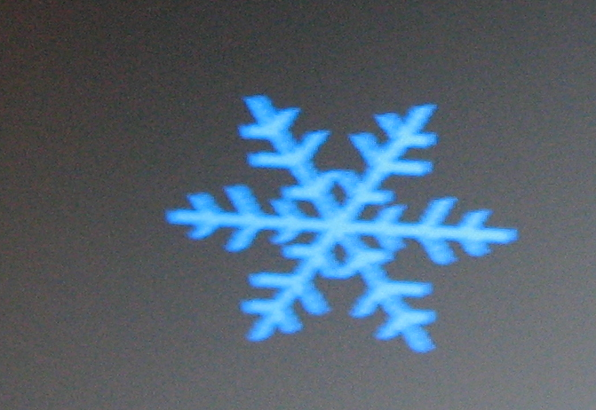

Вывод: Научились создавать наследуемые классы и закрепили знания в использовании графических функции языка Си.

